LINGO软件安装与使用简介

71117230 柳沿河

1. 软件简介

LINGO是美国LINDO 系统公司（Lindo System Inc.）推出的求解最优化问题的专业软件包，它在求解各种大型线性、非线性、凸面和非凸面规划、整数规划、随机规划、动态规划、多目标规划、圆锥规划及半定规划；二次规划、二次方程、二次约束及双层规划等方面有明显的优势。LINGO软件的内置建模语言，提供了几十个内部函数，从而能以较少语句，较直观的方式描述大规模的优化模型，它的运算速度快，计算结果可靠，能方便地与Excel、数据库等其他软件交换数据是显著优势特点，使LINGO无疑成为解决优化问题统计分析问题的最佳选择！

1. 安装
2. 进入LINDO公司官网：<http://www.lindochina.com/>

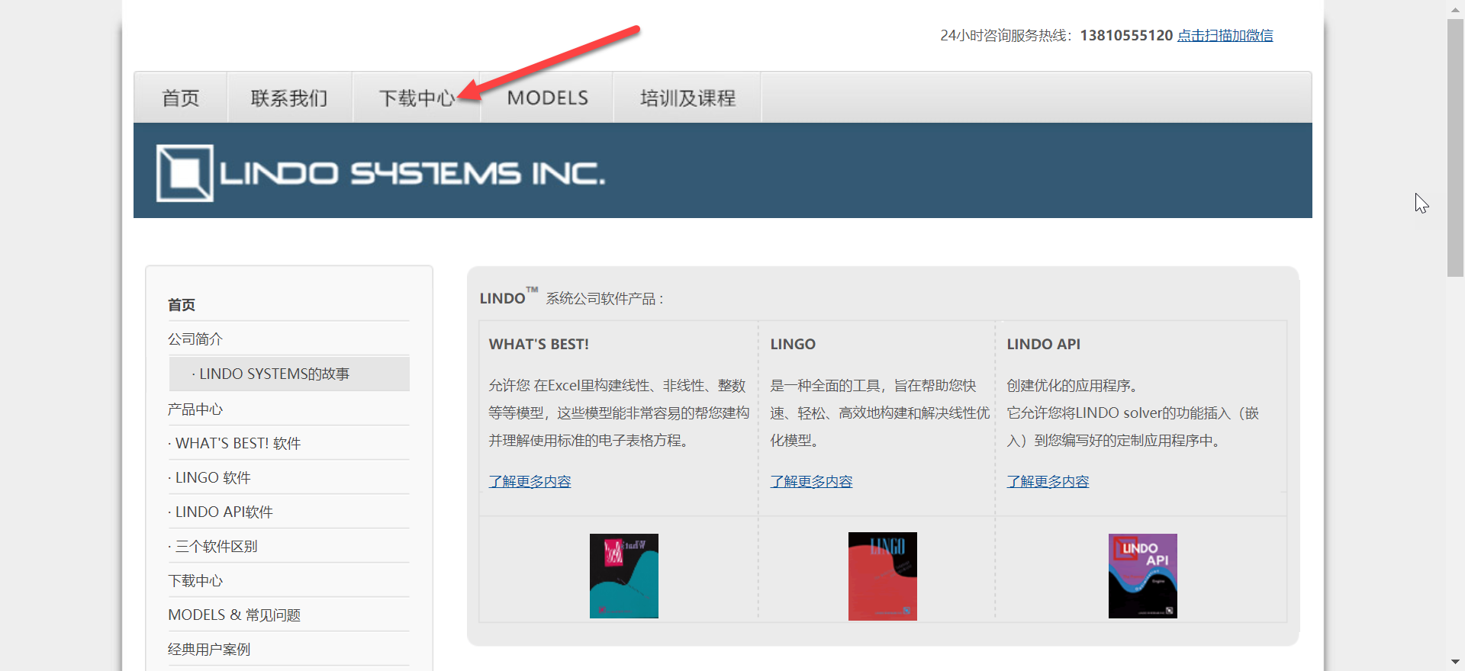

1. 点击下载中心，点击下载LINGO，选择系统对应的版本并下载

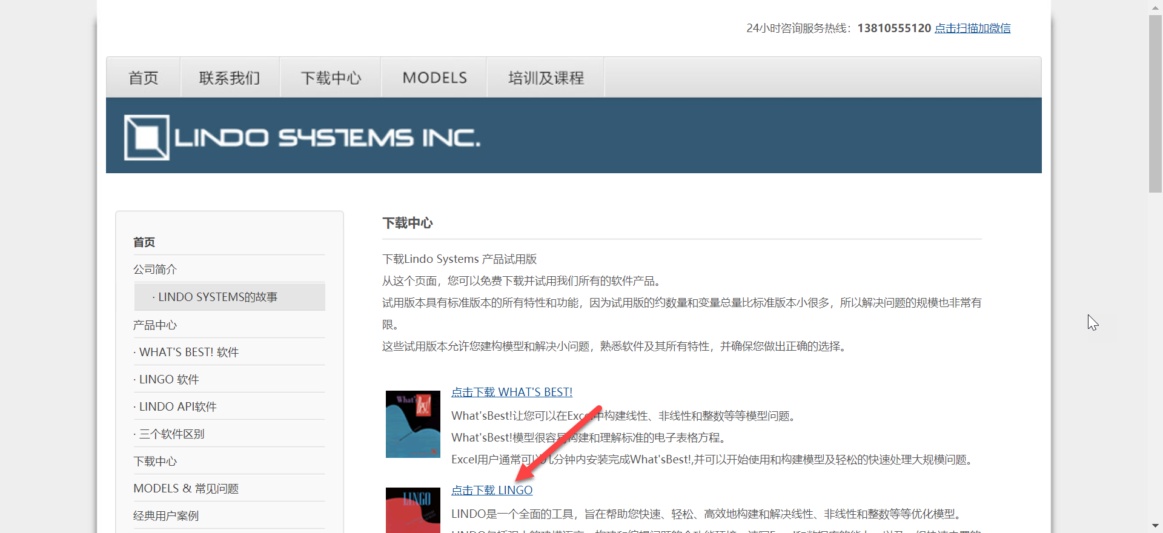

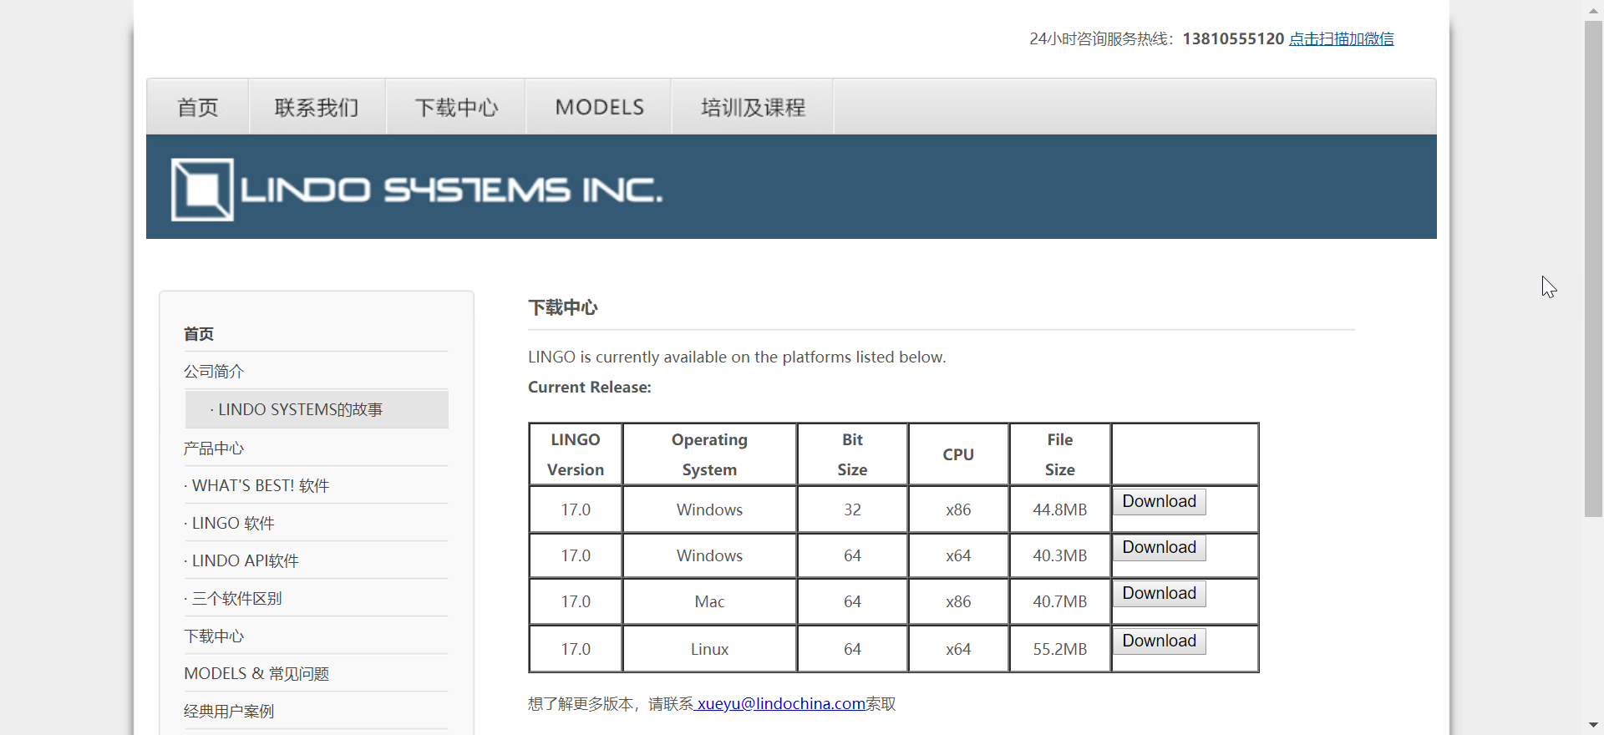

1. 打开下载的压缩包并解压

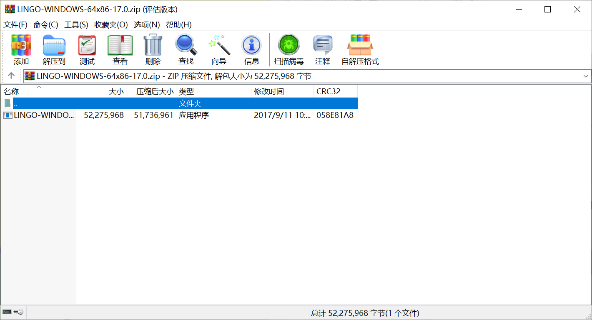

1. 运行解压得到的安装程序

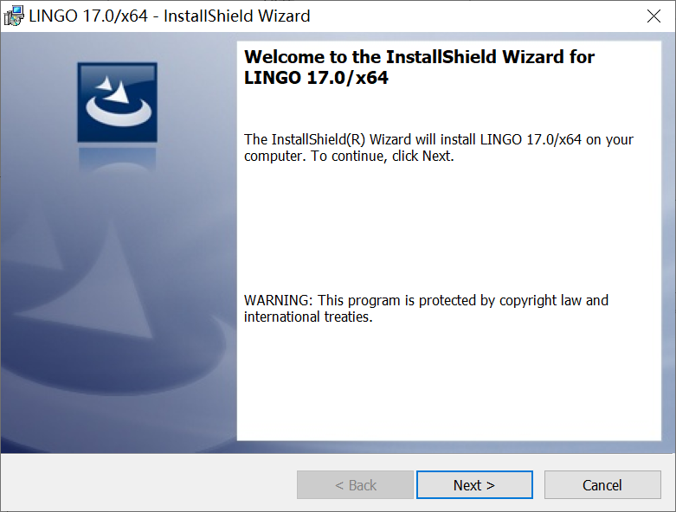

1. 接收用户协议并选择安装位置后点击安装

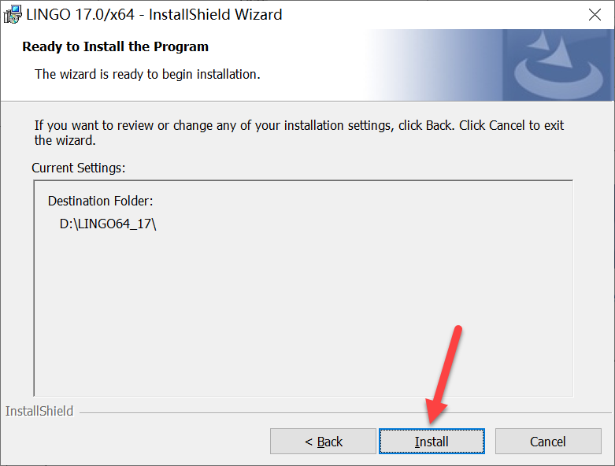

1. 点击finish，完成安装

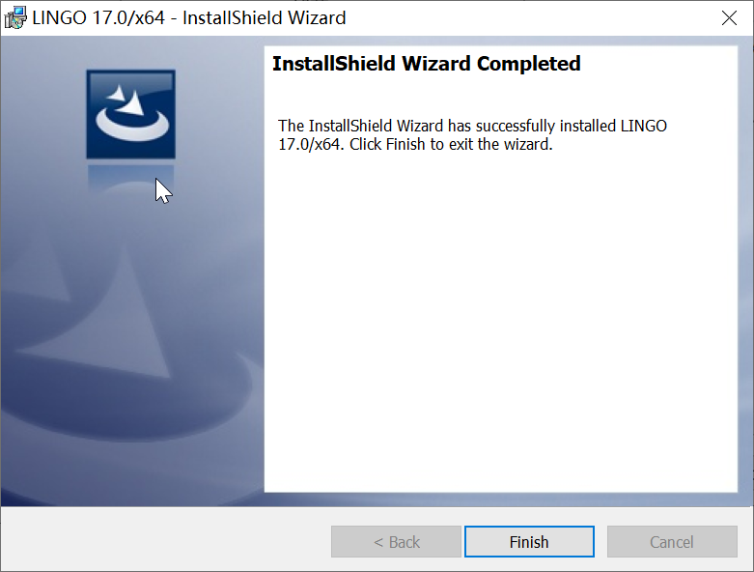

1. 基本规则
2. 算术运算符

Lingo中变量不区分大小写，以字母开头且不超过32个字符

一元运算符：‘-’：取反

二元运算符：‘^’：乘方；‘*’：乘；‘/’：除；‘+’：加；‘-’：减

优先级：取反>乘方>乘除>加减

1. 逻辑运算符

一元运算符：#not#：否定操作数逻辑值

二元运算符：#eq#：判断操作数是否相等

#ne#：判断操作数是否不等

#gt#：判断左操作数是否严格大于右操作数

#ge#：判断左操作数是否大于等于右操作数

#lt#：判断左操作数是否严格小于右操作数

#le#：判断左操作数是否小于等于右操作数

#and#：判断两个操作数是否都为真

#or#：判断两个操作数是否至少一个为真

1. 数学函数

@abs(x)：求绝对值

@sin(x)：求正弦

@cos(x)：求余弦

@tan(x)：求正切

@exp(x)：求ex

@log(x)：求自然对数

@lgm(x)：求gamma函数的自然对数

@sign(x)：求符号函数

@floor(x)：向下取整

@smax(x1, x2, …, xn)：求最大值

@smin(x1, x2, …, xn)：求最小值

@bin(x)：限定x∈{0，1}

@bnd(L,x,U)：限定L≤x≤U

@free(x)：取消x默认下界为0的限定

@gin(x)：限制x为整数

@if(logical_condition, true_result, false_result)：判断逻辑表达式，为真则返回true_result，否则返回false_result

1. 模型求解状态

@status()：返回LINGO求解模型结束后的状态

|  |  |
| --- | --- |
| 状态代码 | 含义 |
| 0 | 全局最优 |
| 1 | 不可行 |
| 2 | 无界 |
| 3 | 不确定 |
| 4 | 可行 |
| 5 | 需要关闭“预处理”选项后来确定是否不可行还是无界 |
| 6 | 局部最优 |
| 7 | 局部不可行 |
| 8 | 目标函数的截断值被达到 |
| 9 | 求解器因在某约束中遇到无定义的算术运算而停止 |

1. 求解线性规划问题
2. 模型建立

打开LINGO软件，得到如图所示的窗口。在Lingo Model窗口中编写模型代码：

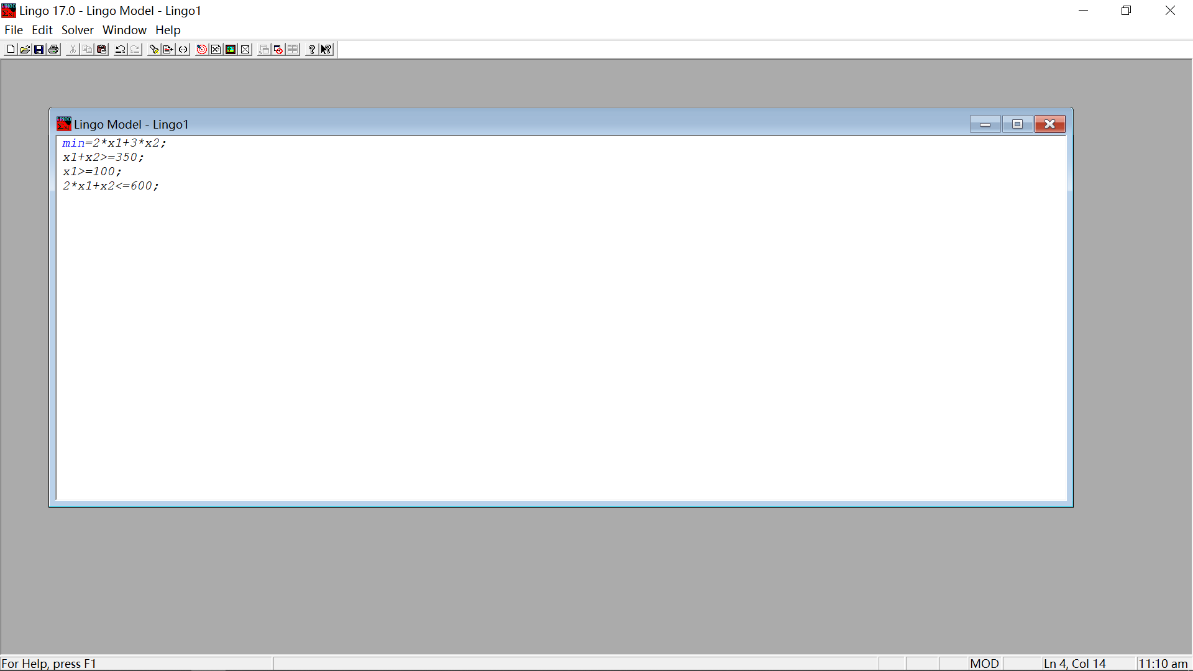

1. 解决模型

点击工具栏Solve按钮，得到如图所示结果：

